【时政要闻】

第39届国际标准化组织大会在京召开 习近平致贺信

新华社北京9月12日电：第39届国际标准化组织（ISO）大会开幕式9月12日在北京国家会议中心举行。国家主席习近平发来贺信，向大会表示热烈祝贺，向出席会议的国际机构负责人、各国代表和各界人士致以诚挚欢迎。
习近平在贺信中指出，标准是人类文明进步的成果。伴随着经济全球化深入发展，标准化在便利经贸往来、支撑产业发展、促进科技进步、规范社会治理中的作用日益凸显。标准已成为世界“通用语言”。世界需要标准协同发展，标准促进世界互联互通。
习近平强调，中国将积极实施标准化战略，以标准助力创新发展、协调发展、绿色发展、开放发展、共享发展。中国愿同世界各国一道，深化标准合作，加强交流互鉴，共同完善国际标准体系。
习近平表示，标准助推创新发展，标准引领时代进步。国际标准是全球治理体系和经贸合作发展的重要技术基础。国际标准化组织作为最权威的综合性国际标准机构，制定的标准在全球得到广泛应用。希望与会嘉宾集思广益、凝聚共识，共同探索标准化在完善全球治理、促进可持续发展中的积极作用，为创造人类更加美好的未来作出贡献。
这次大会由国际标准化组织主办，国家质量监督检验检疫总局、国家标准化管理委员会、北京市人民政府承办。会期自9月9日至14日。来自国际标准化组织的163个国家（地区）成员，欧洲、泛美、亚太等10多个区域标准化组织，以及联合国贸易和发展会议（UNCTAD）、联合国工业发展组织（UNIDO）、国际铁路联盟（UIC）等14个国际组织的近700名代表参加会议。

【政策法规】

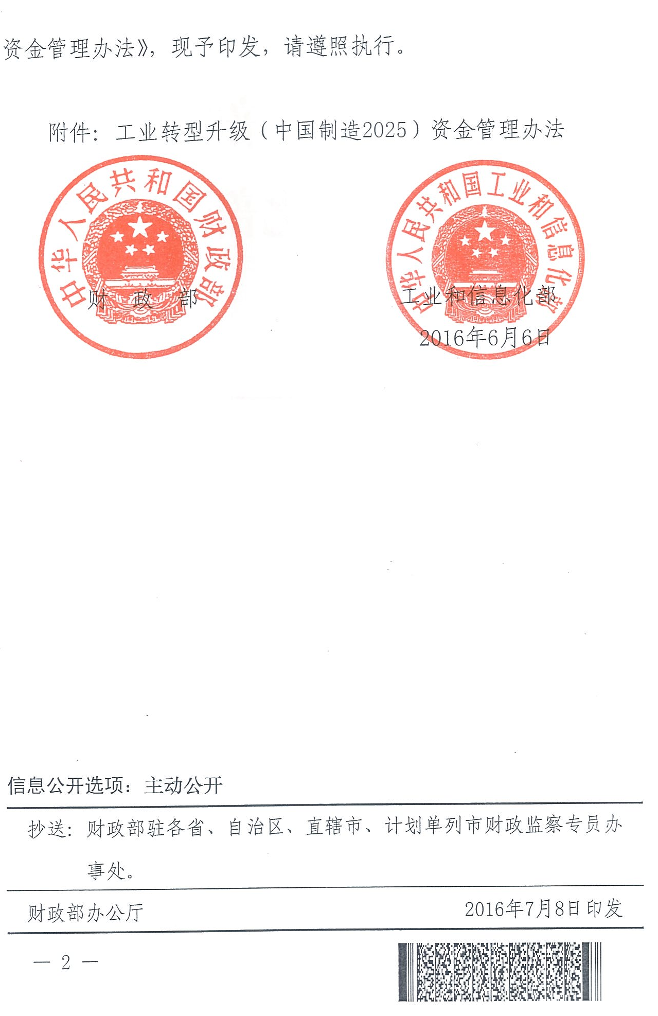
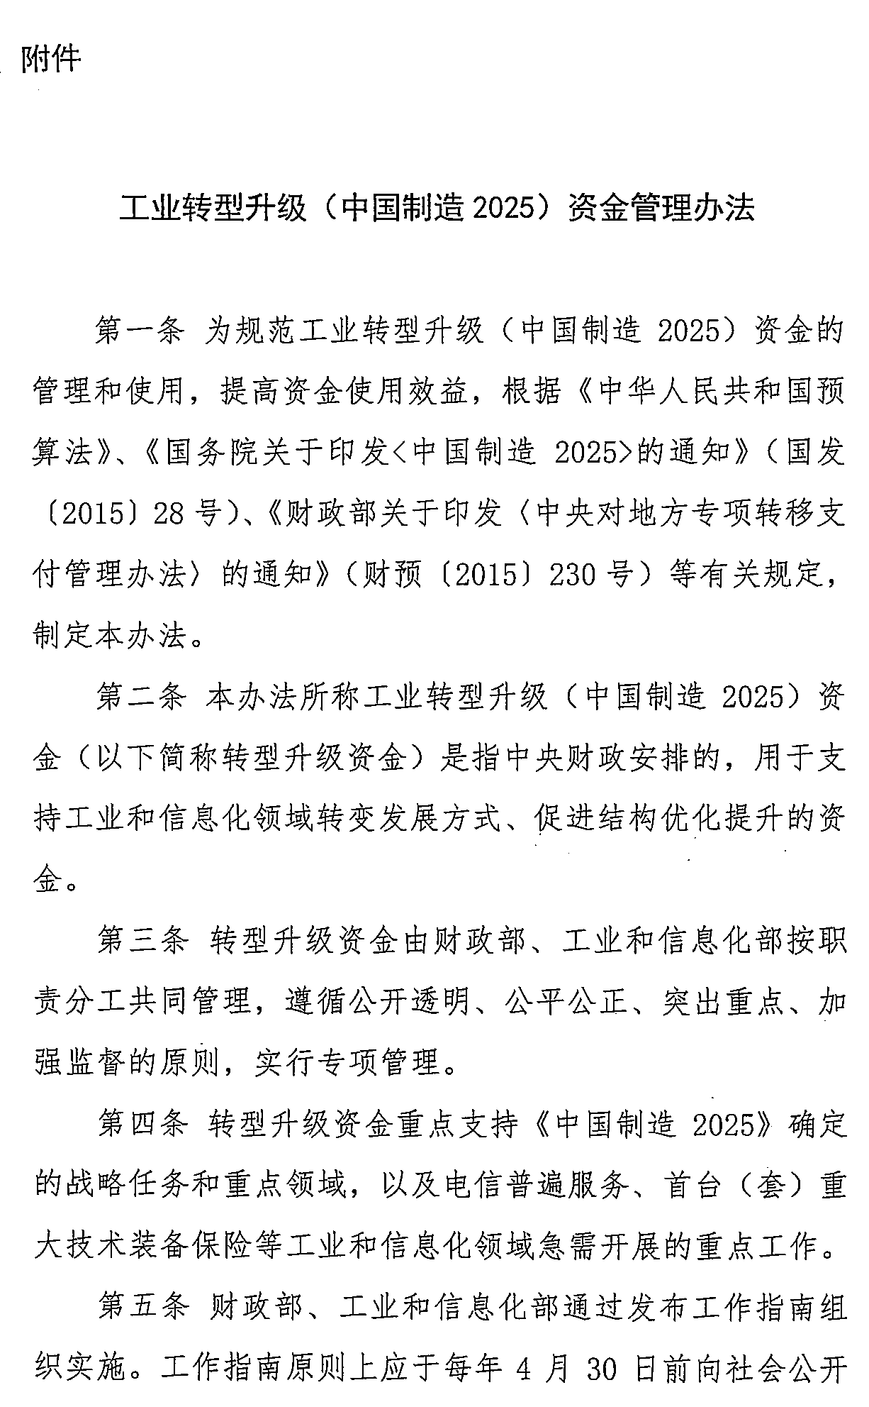
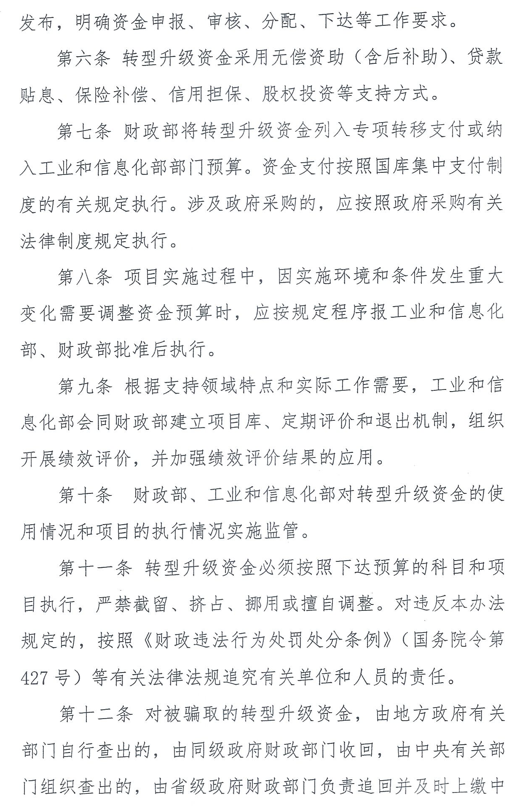
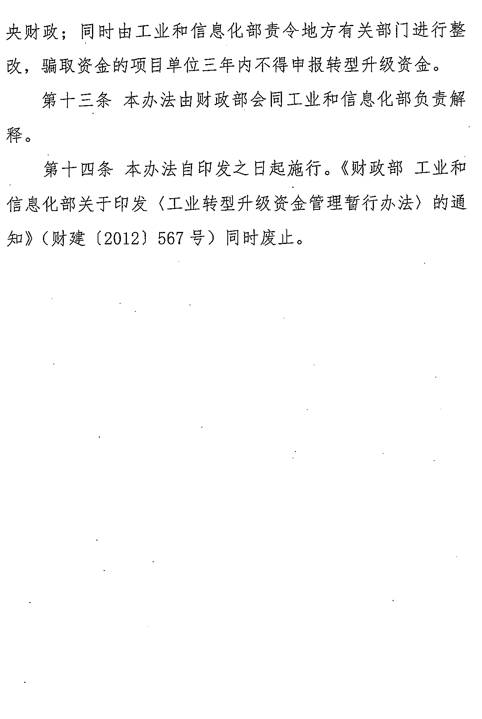

【协会动态】
温包联举办2016年度包装专业技术资格评审
专业技术知识和专业技术人员继续教育培训班

9月10--11日，温州市包装联合会在温州市工业科学研究院举行2016年度包装专业技术职称评审专业技术知识和专业技术人员继续教育培训班，来自我市包装行业的纸制品包装、印刷包装、塑料包装、包装机械、包装材料等企业从事技术岗位的60名相关人员参加了培训。
培训班开始之前，举行了开班仪式，开班仪式由温州市包装联合会秘书长林淑玲主持。温州市包装联合会会长蒋德福受温州市职称改革领导小组办公室的委托致辞，他说，包装产业是我市国民经济不可或缺的产业，也是我市传统的优势产业。自八十年代以来我市包装工业从小到大，从弱到强，不断发展壮大，形成了集纸制品包装、塑料包装、包装机械、包装印刷、包装材料、包装设计等门类齐全的产业类别，获得了“中国包装名市”等6张国字号金名片。但从总体上看，温州的包装产业大而还不强，特别是技术创新能力还相对比较弱，产品的标准化、品牌化建设还相对滞后，高端产品稀缺，专业技术人员紧缺等情况制约着产业的发展。温州要实现向“包装强市”的跨越，必须要坚持以人才立业、以科技兴业、以创新强业，走数字化、自动化、智能化、绿色化发展之路，这就需要我们高度重视和大力培养专业技术人才。前三年，温州市包装联合会受政府职能部门的委托，承接包装专业技术资格的评审工作，已经有309人通过温包联组织开展的包装专业技术资格评审，获得了中、初级技术职称。他希望参加本次培训的人员一定要把握机遇，认真学习，争取优异成绩，顺利通过职称评审，共同为推进温州“包装强市”的建设出一份力量。
浙江大学宁波理工学院机电与能源工程学院副院长兼包装工程研究所所长高德教授担任本次包装专业技术培训的导师。他为学员们系统讲解了包装概论、包装功能、包装标准、包装设计、包装结构、包装装备、包装工程技术与管理、包装材料的几大体系和性能以及绿色包装设计等包装工程技术人员必须掌握的有关知识。浙江工贸职业技术学院的尹清杰老师为学员们上了继续教育的公共课--《专业技术人员执行力与创新服务力》，并进行了理论知识的书面考试。
包装专业技术知识的理论考试和专业答辩定于9月17日举行。
【行业资讯】
中国质量检验协会在我市召开印刷包装和相关机械
行业未来发展（温州）峰会暨中国质量检验协会
印刷包装分会一届三次理事扩大会议
8月26—27日，中国质量检验协会在温州金瓯大酒店召开印刷包装和相关机械行业未来发展（温州）峰会暨中国质量检验协会印刷包装分会一届三次理事扩大会议。本次会议的主题是，为贯彻落实党的十八大关于“把推动发展的立足点转到提高质量和效益上来”的要求，提升我国印刷包装行业及相关机械行业的质量和标准化管理水平，促进行业健康和可持续发展，支持印刷包装企业和相关机械行业拓展业务。中国质量检验协会秘书长柯振权，中国质量检验协会印刷包装分会常务副理事长兼秘书长、北京印刷学院副校长许文才，中国质量检验协会印刷包装分会副理事长、常务副秘书长黄加昇以及有关专家：中国质量检验协会专家委员会主任、原中国计量科学研究院总工施昌彦，全国印刷标准化技术委员会秘书长胡桂棉，中国出口商品包装研究所所长郭振梅，中国印刷科学技术研究院副院长赵鹏飞，中国质量检验协会检验部信评办主任郝加勇等专家出席会议。参加会议的还有来自工业和信息化部所属科研院所、实验室及企业代表、印刷包装企业、培训机构、高校、质检中心代表、印刷包装材料及机械设备制造单位代表、防伪安防行业等代表80余人。温包联秘书长林淑玲及相关企业负责人应邀出席本次会议。
本次会议第一天，邀请中国质量检验协会专家委组长、原中国计量院总工施昌彦，北京理化测试中心工程师陈婷做“实验室国家认证认可与检验检测机构管理”等培训。第二天，举行“印刷包装和相关机械行业未来发展（温州）峰会暨中国质量检验协会印刷包装分会第一届三次理事扩大会议”。会议听取了北京印刷学院副院长许文才教授作《印刷业“十三五”时期发展规划》、《印刷机械“十三五”发展规划》解读、中国防伪行业协会工程师陈小冰作《印刷包装机机械行业生存与发展》报告、北京印刷产品质量检验监督站站长张亦作《印刷产品质量检测标准及过程控制》辅导、全国印刷技术标委会秘书长胡桂棉作《印刷标准化情况》介绍等，使与会人员听到了很多业内信息，深受启发。
会议还召开了中国质量检验协会印刷包装分会一届三次理事扩大会议，研究并决定调整印刷包装分会理事长、秘书长及增补副理事长和理事。会议推荐并决定中国印刷科学技术研究院院长褚庭亮为印刷包装分会理事长，中国质量检验协会印刷包装分会副理事长、常务副秘书长黄加昇为常务副理事长兼秘书长，温包联秘书长林淑玲被推荐为副理事长。
本次会议规格高，内容实，意义重大，是一次融合行业智慧，加强行业质量和标准化建设，推进行业发展新思路，提升行业发展的重要会议，对促进我市下步印刷包装业的发展和推进“包装强市”的建设具有深远的指导意义。

“2016全国印刷经理人年会”在温举行
中国印刷包装企业百强5家温企上榜
9月1日---2日，由中国印刷技术协会、中国印刷科学技术研究院共同主办，苍南县科技局、苍南县印刷包装行业协会支持的2016全国印刷经理人年会在温州香格里拉大酒店隆重举行，来自全国各地的印刷行业的领导、专家学者、行业大伽和印刷企业主、设备与器材商代表等400多人参加。苍南县印刷包装行业协会组织了二十多家科技型印刷包装企业的负责人参会学习，温州市包装联合会秘书长林淑玲应邀作为嘉宾代表出席本次盛会。
本届年会以“创新，发现印刷新价值”为主题，对行业进行回顾、展望和探索。行业大伽虎彩集团的“数字印刷+互联网”；广州包装印刷集团人印股份的“对接资本，传统印刷的多元连接”；贤俊龙彩印的“传统印刷的传承与创新、印二代的尝试与探索”；山东绿爱的“薄荷糖跨界定制包装”；科印传媒的“未来印刷业六大猜想”和“创变--始于融合、成于分享”；盛通股份的“变革路径”；东经包装的“智能服务+工业物联网”等现场精彩的演讲，碰撞出印刷包装业最新的思想火花，使参会人员大开眼界，受益匪浅。
9月2日下午，与会代表还根据自己的兴趣和企业实际情况，分头参加了“互联网和资本、传统印刷的新连接”；“定制和个性、传统包装的新玩法”；“智慧工厂和智能制造、智慧工厂离我们还有多远？”等三个论坛。
9月2日晚上，大会举行了“2016中国印刷包装企业100强颁奖典礼”，温州市5家印刷包装企业榜上有名，他们是：温州立可达印业股份有限公司、富康集团有限公司、浙江金石包装有限公司、新雅投资集团有限公司、曙光印业集团有限公司。另外，浙江华旭实业有限公司荣获创新十强企业，浙江金燕印业有限公司荣获印刷业最佳雇主提名奖。各企业代表上台领取了奖牌和证书。

乐清·鹿城两地包装印刷行业协会合力推动
企业诚信体系建设和企业管理交流活动

8月24日，由鹿城区印刷行业协会童州会长带领的考察团一行30多人来到位于乐清市经开区的新盟包装装潢有限公司，正式启动了两地互学有关行业诚信体系建设和精细化管理的研讨交流活动。乐清市包装印刷行业协会会长南胜攀、监事长叶建忠、秘书长黄健友、副秘书长王贯、常务副会长陈金国、副会长朱信和、蔡林福、郑道义等热情接待了来自温州鹿城的客人。
在交流座谈会上，乐清市包装印刷行业协会会长南胜攀首先致欢迎词，对鹿城区印刷企业家们冒着酷暑来乐清互学表示热烈欢迎。秘书长黄健友向鹿城的同行们介绍了协会着重抓行业诚信体系建设的有关情况，他说，乐清市包装印刷行业前几年越来越多的失信行为付出了沉重的代价，责任在于行业协会，因没有重视这项工作，致使失信所带来今天拖欠货款之多，更重要的是会员诚信思想意识观念未改变，形成一部分企业和人的失信，诚信体系建设迫在眉睫。
黄秘书长抛砖引玉与大家共同分享了近期协会就诚信体系建设做的几方面工作：协会专门成立行业诚信体系推动发展委员会，下设办公室专门负责此项工作；瓦楞纸板线企业、细瓦楞糊裱企业分别制定诚信公约等有关细则，协会建立企业诚信评价制度，对失信行为披露通报和公开曝光黑名单等信息共享，营造诚信、创造诚信环境、加大对失信人的信用惩戒。8月底纸委会统一实施供货标准、合同规定新账期统一标准及失信调查及处罚等9项规定，新纸板供货合同签协后为信用前置及今后争议的依据。这一问题引起两地同行与会人员的共鸣和积极热烈的讨论。
考察团一行还就企业精细化管理的相关问题，参访了新盟包装装潢有限公司和浙江临港包装有限公司。在临港包装公司，鹿城同行们参观了生产车间和样品室，听取了该公司总经理王贯关于企业实施精细化管理的详细介绍，还就客人们感兴趣的其他问题进行了广泛的交流。鹿城区企业家们对乐清市包装企业推行精细化管理表示了极大兴趣和高度评价。（乐清市包装印刷行业协会秘书处供稿）

乐清市包装印刷行业协会到平阳县互看互学

为加强区域包装印刷协会之间的工作交流，互看、互学做法和经验，共同营造协作合作氛围，9月13日，乐清市包装印刷行业协会秘书长黄健友、监事长叶建忠、副秘书长王贯、副会长张星跃、理事林克、朱旭燕及办公室人员一行一早就来到平阳县昆阳镇的平阳县印刷行业协会，共同举办一场生动活泼的“平阳·乐清包装印刷行业互学互看现场会”。
会上，平阳县印刷行业协会秘书长郑宪财首先介绍平阳协会上年度工作总结与下年度工作展望，并交流了协会工作的体会和感想；乐清市包装印刷行业协会黄健友秘书长对平阳县印刷协会提供这次相互交流的机会表示感谢，他指出，我们双方一致认为这种现场交流活动是一种推进相互学习、相互促进的好形式。针对目前我国的经济下滑，企业普遍面临巨大危机的严峻形势，黄秘书长提出，协会在加强引导的同时，要思考协会未来3-5年发展的趋势，适应眼前并不难，难的是为未来做准备，企业经营者一定要跳出传统思维的桎梏，看到五年乃至十年后的需求，看到未来的竞争，很多时候，颠覆自己是最难的事。与会人员围绕协会未来的发展、怎样构建创新、活力、联动、包容，聚焦包印行业最突出、最主要最紧迫热点难点展开交流、研讨，寻良策、聚共识、明方向、显成果展开了激烈讨论，达到了这次活动的预期目的。
随后，参加本次交流活动的一行人员前往平阳县的温州铭大印业有限公司参观考察并进行企业管理情况交流，听取铭大印业郑总的精细化管理经验及符合新环保法对于包装印刷陈建VOCs废气达标排放的情况介绍，还观看了实施精细化管理的现场。本次互看互学交流活动取得圆满成功。
鹿城区印刷行业协会秘书长胡荣辉应邀参加了本次活动。（乐清市包装印刷行业协会秘书处供稿）
奔腾激光（温州）有限公司一期工程正式投产

9月8日上午，温州市包装联合会副会长单位——奔腾激光（温州）有限公司一期工程竣工投产庆典活动在浙南产业集聚区(开发区、瓯飞)隆重举行。温州市委常委任玉明、中国光学学会激光加工专委会王又良、温州经济开发区管委会主任徐蓬勃、意大利EI.EN集团董事长Clementi、武汉楚天激光集团董事长孙文、温州市人大常委会农资工委主任徐顺东、肯恩大学党委书记王北铰、温州市经信委副主任徐竹良、温州市科技局副局长匡连庭、温州市经济开发区副主任夏禹桨、温州市人力资源与社会保障局副局长陈志刚、温州市招商局副局长赖晓华、中国光谷激光协会会长朱晓、奔腾激光（温州）有限公司董事长Martino，温州市、区有关部门负责人，大专院校、科研院所负责人、专家、教授，财税、金融、投资机构负责人，各协作单位负责人，温州市包装联合会会长蒋德福、秘书长林淑玲、副秘书长郑钧，以及奔腾激光来自全国各地和意大利、韩国、新加坡、马来西亚、印度、台湾等10多个国家和地区的客户、供应商和媒体出席仪式。本次仪式的盛大举行意味着国内最大的激光生产基地在温州市崛起，它将进一步引领温州国家激光与光电产业集群建设，助力中国制造迈向高端智造。
温州市委常委任玉明宣布奔腾激光（温州）有限公司一期工程正式投产。省市领导、意大利总部领导、激光行业专家、国内外客户等300余嘉宾参加了仪式。奔腾激光（温州）有限公司董事长Martino先生，楚天激光集团董事长孙文，意大利ELEN集团董事长Clementi，中国光学学会激光专业委员会主任王又良，浙南产业集聚区(开发区、瓯飞)党委书记、管委会主任徐蓬勃先后发表致辞。随后，领导及来宾一同参观工厂，并纷纷为智能车间点赞。
2007年，意大利EL.En集团与武汉楚天激光集团合资组建奔腾楚天激光（武汉）有限公司。据悉，EL.En集团1981年成立于弗罗伦萨，是国际先进的激光上市公司，而楚天激光集团是当时国内最大的激光民营企业。2012年，意大利EL.EN集团和共同投资设立奔腾激光（温州）有限公司，专业生产高功率激光切割焊接设备。2013年，该公司成为首批入驻温州国家激光与光电产业集群的骨干企业，发力牵引我市加速培育激光与光电产业发展壮大。
同年12月，奔腾激光温州生产基地于奠基开工。该项目总投资为5亿元，占地面积100多亩。建成达产后，将实现激光加工设备年产值20亿元。今年5月，公司一期工程建成试投产，占地25亩，建筑面积2万多平方米，主体建筑为生产车间、办公楼及生活配套设施三大部分，主要针对高功率激光切割、焊接及熔覆等激光加工系统项目进行研发与生产。
新投用的奔腾激光厂房是目前国内最大的激光生产基地，其生产车间有四个区块，分别是两个大机区，一个小机区，一个产品研发区。车间正在进行智能化建设，四大主要功能区域是智能化、数字化模式的产物，争取让每一次生产过程、每一次质量检测、每一个工人劳动量都记录在案，着力打造国内最大激光智能工厂。
“从领导者到员工，奔腾激光里的每一个人，都在坚持着‘大国工匠’的可贵品质，用匠心和创新铸就行业精品。”奔腾激光（温州）有限公司总经理吴让大表示，对奔腾来说，打造智能工厂势在必行。首先是产品的智能化，要加快工业物联网建设，让产品联动能力更强。通俗地说，在未来的智能车间里，奔腾的产品能广泛地嵌入融通，没有阻碍地进行工作；其次是车间管理的智能化，以生产智能化带动整个企业管理系统的智能化，实现企业华丽升级。
坚持创新驱动，助力“中国制造”，是奔腾激光一直坚持的发展理念。成立十年来，公司股东放弃分红，将所得利润全部投入技术研发和科研创新。9月8日上午，由温州奔腾激光自主研发的一批国内一流的激光设备隆重亮相，展现了激光“黑科技”的魅力。在当天举行的国际激光新应用研讨会上，智能激光切管机、6000W激光不锈钢机车焊接系统、全自动激光布料皮革雕花系统、DMC多功能打磨一体机等新设备揭开面纱，展示中国制造的魅力。如6000W激光不锈钢机车焊接系统已在动车车身上实现“无疤痕”焊接，并提高了整个行业的标准；全自动激光布料皮革雕花系统与我市鞋服行业紧密契合，将推动温州传统行业的转型发展。据悉，这些先进装备在我国机械制造、汽车和机车制造、航空航天、钣金加工等行业得到普遍应用，并大量销售到欧美及亚洲等16个国家和地区。
在之后的研讨会上，董事长Martino先生作了“国际激光金属切割技术新进展”的主题演讲，奔腾激光（温州）有限公司总经理吴让大作“中国制造2025与激光加工”主题演讲，分享了国际国内最前沿的激光技术信息。
据悉，下半年，奔腾激光将在浙南产业集聚区(开发区、瓯飞)启动二期工程建设，占地70亩，建成后，力争通过5年时间，实现20亿元产值。相信，在不久将来，一座全球一流的生产激光加工装备的智能工厂将屹立于东海之滨。（奔腾激光有限公司供稿）
华联机械集团召开ERP项目启动大会
尽全员洪荒之力，推信息化强企
2016年8月19日，华联机械集团有限公司ERP项目启动大会在行政4楼多功能厅隆重召开。会议明确了ERP项目的目标、任务，落实了各部门在ERP项目实施过程中的责任，标志着公司的信息化迈上了新台阶，现代企业管理翻开了新篇章，管理迈入了新台阶。集团公司领导、中高层干部、ERP项目各专业组成员和项目合作单位鼎捷软件有限公司温州分公司总经理孔加余参加了会议，共同见证了这一重要时刻。
华联机械集团总经理蒋琪在会上强调了公司实施ERP项目的意义。公司实施ERP项目是时代发展的需要，是企业发展的必然，是战略实施的保障。他要求，做好ERP项目一是牢记开弓没有回头箭，只有开始没有结束，要有一个只许成功，不许失败的信念。二是要遵循循序渐进、持续改善的原则，做到计划周全，稳步推进。三是各部门都要积极的调动内部资源，主动参与，积极创新，把ERP当成本职分内的工作，要明白只有ERP运行好，才能你好我好大家好。四是要以业务为主导，通过ERP系统再造流程，逐步提高效率，降低成本。ERP项目实施是企业内部管理的全面变革，其过程将会是一场艰苦的战斗，但只要坚持下去，用尽我们的洪荒之力，就一定能帮助我们提高企业核心竞争力。最后，蒋总希望鼎捷软件同华联机械一起精诚协作，齐心协力，付出不亚于任何人的努力，共同打造区域内ERP信息化的新标杆。
信息技术的飞速发展，不仅改变人们的生活方式，推动经济时代向前发展，同样也与企业的发展息息相关。华联机械集团要保持快速发展，生产改造和管理水平提升是关键，而业务流程重组，先进管理理念的引进与落实，信息化起着支撑作用，是基础工程。
今年，公司组织专人，在充分了解国内外知名软件厂商的基础上，通过走访典型客户，邀请软件厂商来公司调研，制定ERP项目建议方案，最终选定鼎捷软件有限公司为集团公司公司ERP系统合作伙伴。
鼎捷软件有限公司温州分公司总经理孔加余从华联机械集团ERP项目的战略意义、实施的意义和方法、项目实施总体计划、项目成功要素等几个方面阐述了ERP系统实施规划。
会上，公司ERP项目执行组长谷南朋逐一介绍了整体组织架构、成员的职责和系统实施规划。最后，大会在与会人员“为将实现公司管理现代化、效益提升和流程的优化尽职尽责并全力以赴”的庄重宣誓词声中落下帷幕。
此次大会的成功召开，记录了公司实施推广ERP项目的开始，在华联机械集团的发展历史上具有里程碑的意义，标志着公司的信息化建设迈上了新的征程。在公司领导的高度重视下，在全体华联人的共同努力下，在专家、团队的帮助和支持下，ERP项目的实施必将在华联机械取得成功！（华联机械集团办公室供稿）

【光荣榜】
立可达包装、浙江金石包装、曙光印业集团
被市政府授予首届“温州市百佳诚信企业”称号

2016年8月2日，温州市人民政府下发《关于公布首届温州市“百佳诚信企业”名单的通知》（温政发〔2016〕53号），对近年来，我市广大企业自觉投身社会信用体系建设，努力践行社会主义核心价值观，讲诚信、守信用，为温州“赶超发展、再创辉煌”作出了积极贡献的浙江珊溪经济发展有限责任公司等108家企业授予首届温州市“百佳诚信企业”称号（有效期2年），并于8月6日召开了表彰大会。温包联副会长单位立可达包装有限公司、浙江金石包装有限公司和苍南县的曙光印业集团有限公司榜上有名，受到了温州市政府的表彰。我们代表全市包装印刷行业的员工向这三家受表彰的企业表示热烈地祝贺，让我们

共同努力，为温州争创全国社会信用体系建设示范城市作出新的更大的贡献。

通讯地址：温州市水心十七中路69号C幢C202室
电话：0577—86786980 86076011 传真：88717663
电子邮箱：1181655483@qq.com 邮编：325028

